MANUAL DE USUARIO:

Al arrancar el programa se le aparecera un menu de opciones donde puede navegar con las siguientes opciones:
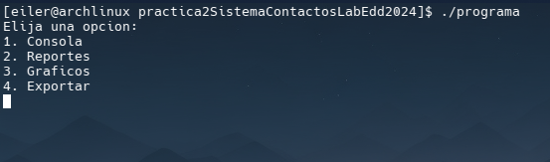

las opciones son:
1. CONSOLA:
para la consola hay un lenguaje que funcina para guardar campos y grupos, guardar contactos en un grupo y buscar ejemplo:
ADD NEW-GROUP clientes FIELDS ( name STRING , tel INTEGER , day DATE ) ;
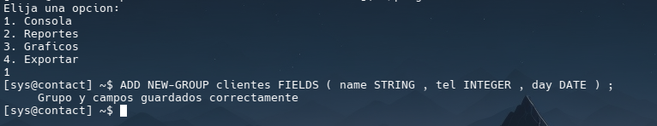
en este ejemplo se crea un grupo llamado clientes con los campos name, tel y day
ADD CONTACT IN clientes FIELDS ( waylin , 51641444 , 2000-02-25 ) ;
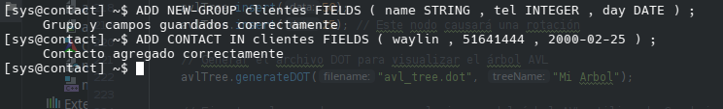
aquí se agrega contactos al grupo clientes
FIND CONTACT IN clientes CONTACT-FIELD tel = 51641440 ;
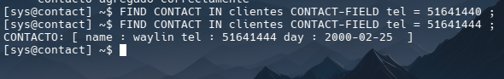
aquí se busca el contacto en el grupo clientes con el telefono =51641440 y no encuentra hasta que busca el telefono 54641444 y muestra la lista con los contactos que coinciden con el telefono.
Para salir es con el comando ‘exit’.
IMPORTANTE: el lenguaje es preciso es decir por cada palabra tiene que ir un espacio en medio asic omo tambien para cada contacto, los nombres deben ser unicos ya que posteriormente seran exportados con ese nombre.

2.REPORTES

con la opcion 2 se le muestra un menu con los reportes:
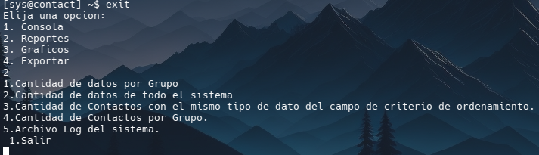
elije una opcion y para salir ingrese -1
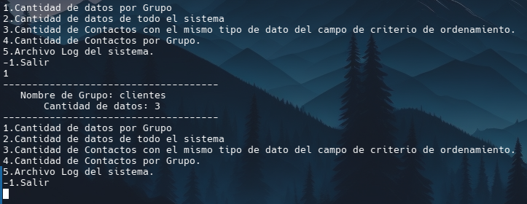
con la opcion 1 se le mostraran los campos con la cantidad de datos que contiene estos datos no son los contactos

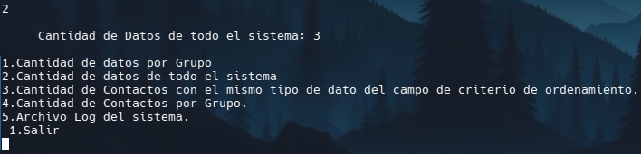
con la opcion 2 se le muestra todos los datos que contiene el sistema
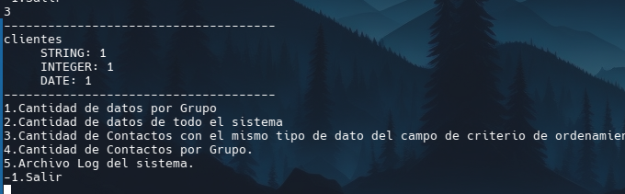
con la opcion 3 se le muestra un diagrama con los tipos de datos y la cantidad de estos
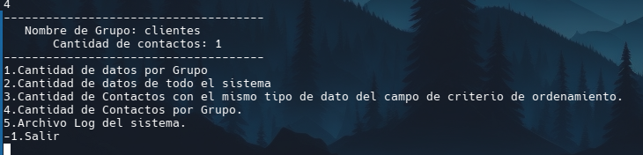
con la opcion 4 se le muestra un listado con los campos que tiene seguidamente con la cantidad de contactos que tiene en este caso solamente tenemos el grupo clientes y hemos agregado un solo contacto

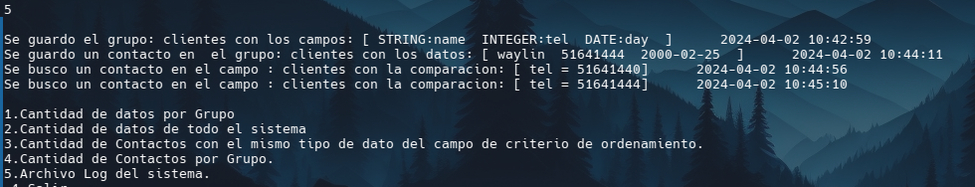
con la opcion 5 se le muestra el log del sistema es decir las acciones que se han hecho en el sistema.

3. GRAFICOS
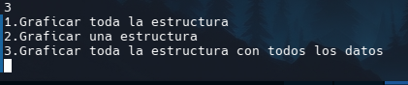

con la opcion 3 se le muestra un menu con la opciones para graficar
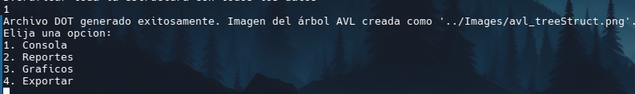
en la opcion 1 se le genera una imagen con la grafica de la estuctura sin los datos:

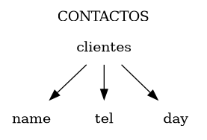

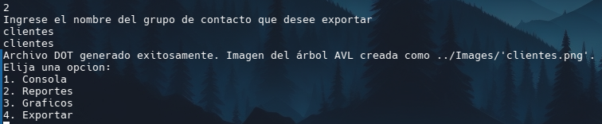
con la opcion 2 nos pide que ingresemos el nombre de la estructura que queremos graficar en este caso solo tenemos un grupo clientes, ingresamos el nombre y se nos crea la imagen en la ruta especificada.
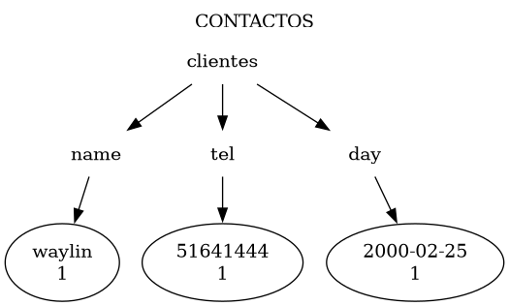

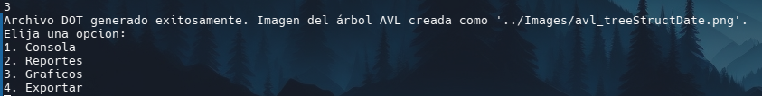
Con la opcion 3 nos genera una imagen con la estructura completa mostrando todos sus datos:
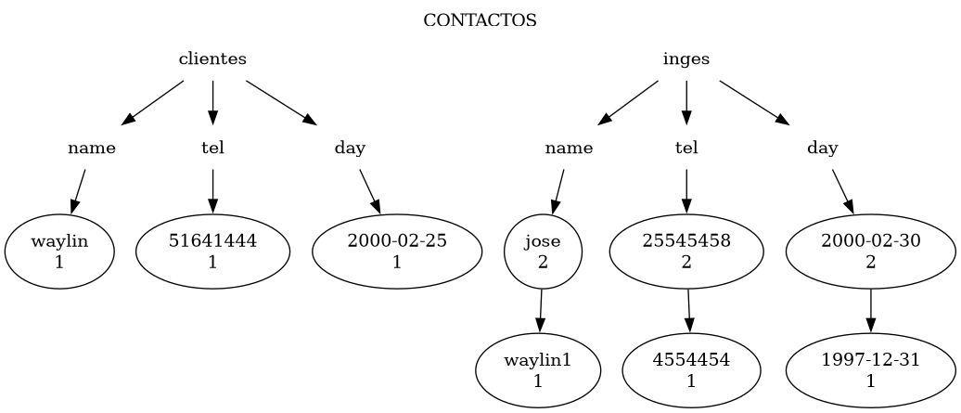

para este ejemplo agregue otro campos llamados inge y dos contactos para ese campo
4.EXPORTAR
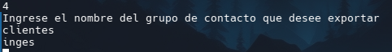

con la opcion 4 para exportar nos aparecen los campos que tenemos nos indica que ingresemos el nombre del campos que queremos exportar, seguidamente nos exporta una carpeta con datos txt que contiene la informacion del contacto:

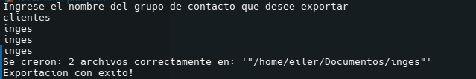
revisamos la ruta:
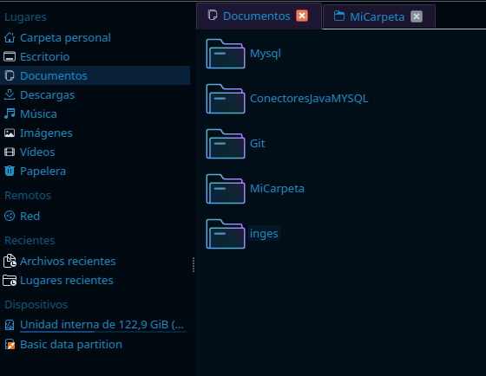
se nos creo la carpeta con un listado de txt de cada contacto:
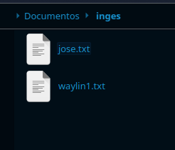

cada txt contiene informacion como la siguiente:
CONTACTO: [ name : waylin1 tel : 4554454 day : 1997-12-31 ]

